

[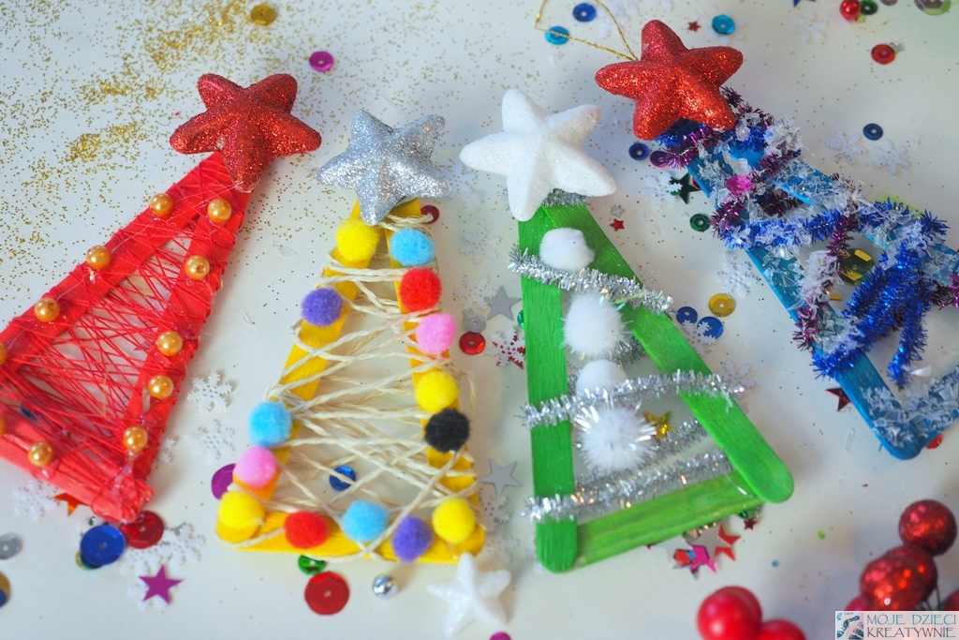](https://mojedziecikreatywnie.pl/wp-content/uploads/2018/11/dekoracje-swiateczne-4.jpg)

**Praca plastyczno-techniczna – Choineczki z drewnianych patyczków**

**Do wykonania choineczek przydadzą się:**

* kolorowe drewniane patyczki
* mini kolorowe pomponiki zestaw
* dekoracyjne gwiazdki z brokatem
* druciki kreatywne 30szt.
* duży zestaw cekinów 24 rodzaje
* sznurek lub kolorowa włóczka
* koraliki 6m
* sztuczny śnieg 1,5l
* [klej typu wikol, magic lub introligatorski](https://www.ceneo.pl/Artykuly_szkolne;szukaj-klej+magic#crid=289351&pid=11688)

[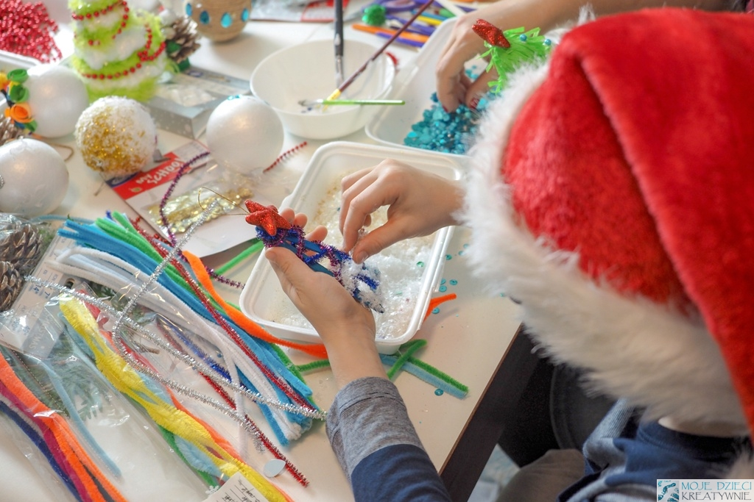](https://mojedziecikreatywnie.pl/wp-content/uploads/2018/11/dekoracje-swiateczne-27.jpg)

Udanej zabawy! 😊

**Spróbuj odgadnąć świąteczne zagadki:**

W święta uroczyste, grudniowe.

Gdy do Wigilii już wszystko gotowe.

Wisi kolorowa, okrągła i szklana,

od choinkowych lampek rozgrzana.

Gałązki zielone igiełkami usiane

ma to drzewko świąteczne,

przez dzieci kochane.

W święta grudniowe,

gdy cały dzień trzeba pościć,

bardzo smakuje ta ryba,

co mało ma ości.

Pod choinką po wigilijnej kolacji,

z workiem na plecach wkracza do akcji.

Dzieciom rozdaje piękne prezenty,

zawsze jest miły i uśmiechnięty.

W centralnym miejscu stołu leży,

Między siankiem i stosem talerzy.

Wśród karpia, stroika i mazurka,

nim się dzielą tata, mama oraz córka.

Długi sznurem choinkę oplatają

i ją pięknie oświetlają.

Na samym wierzchołku ma ją choineczka.

To błyszcząca ...

Co roku wyrusza w długą drogę.

Czerwoną ma czapę i długą białą brodę.

Wyraz twarzy uśmiechnięty.

Czy już wiecie, kto to taki to...

Co roku w grudniową noc,

wszystko ma czarodziejską moc.

Wtedy też Mikołaj Święty,

rozdaje dzieciom ...

**Rozwiąż świąteczne rebusy:**

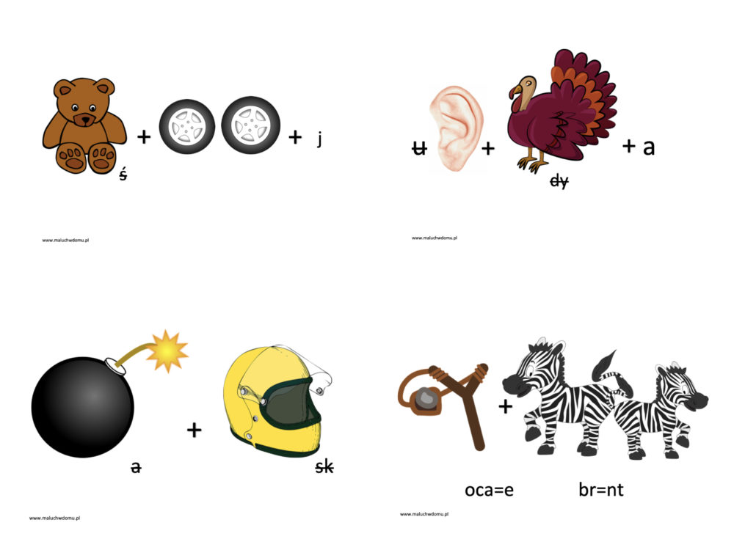

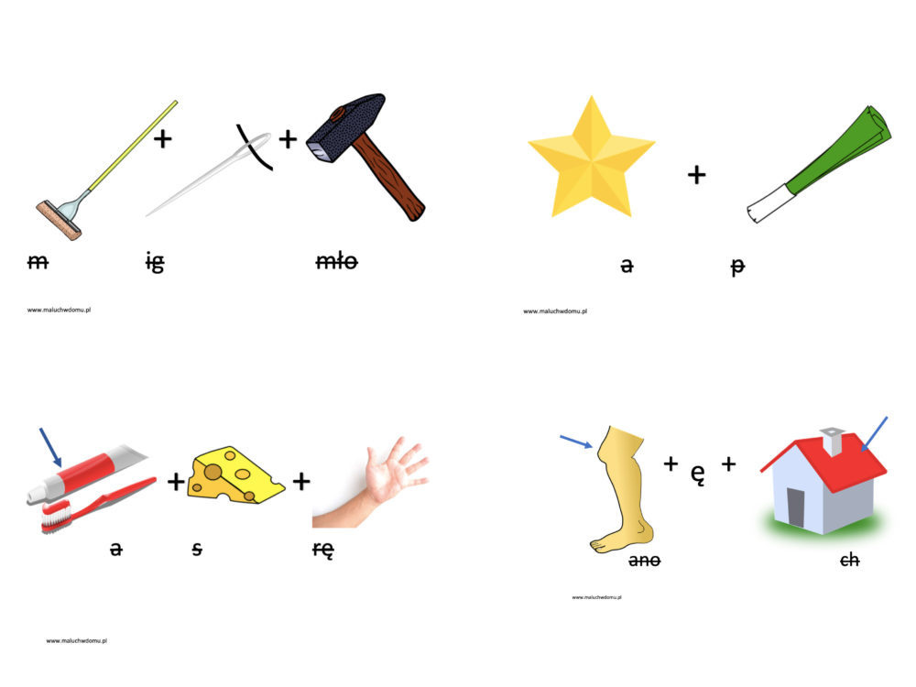

Kryteria sukcesu:

- rozwijam zdolności plastyczno-techniczne,

- potrafię stworzyć ozdobę choinkową,

- kształtuję umiejętność logicznego myślenia,

- rozwijam własną wyobraźnię,

- potrafię rozwiązać zagadki i rebusy.